Ársskýrsla Skákfélagsins Goðans 2021.
Skákfélagið Goðinn var endurvakið á vordögum 2021. Aðalfundur hins endurvakta félags var haldinn 2. Mars og þriggja manna stjórn kjörin. Í henni sitja Hermann Aðalsteinsson formaður, Rúnar Ísleifsson gjaldkeri og Sigurbjörn Ásmundsson ritari. Goðinn fékk inngöngu í HSÞ og Skáksamband Íslands eins og áður var fyrir allar sameiningar. Goðinn fékk í arf vef Skákfélagsins Hugins sáluga og Tómas Veigar Sigurðarson á allan heiður af uppsetningu á vefnum okkar godinn.is. Einnig tókst honum að færa allt efni af gömlu godinn.blog.is vef Goðans sem var á bloggi Morgunblaðsins. Það var sérlega mikilvægt þar sem þar voru allar upplýsingar um starfsemi Goðans frá árinu 2007, myndir, fréttir og mótaúrslit. Godinn.is er því mikilvæg fyrir starfsemi félagsins og þar er hægt að finna allt sem gert hefur verið síðan 2007.
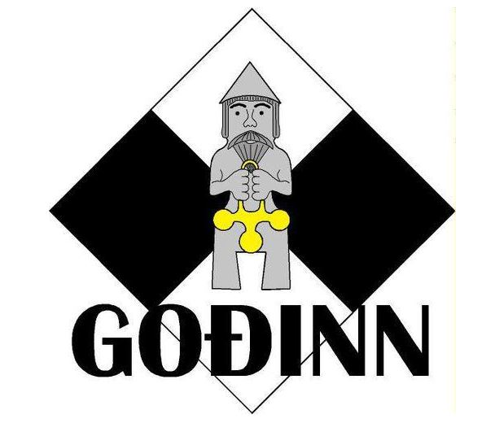
Starfsárið 2021 var mikið líflegra en árið á undan, þrátt fyrir að covid réði ansi mögru. Vegna covid-ástandsins færðust skákæfingar yfir á netið og notuðum við Tornelo.com skákvefinn fyrir okkar æfingar. Við héldum margar skákæfingar á þeim stað og stundum tvisvar í viku. Rúnar Ísleifsson varð efstu í samanlögðum vinningafjölda á Tornelo.com og varð því Æfingarmeistari Goðans 2021.
Skákæfingar hófust aftur í raunheimum í september og fór þær fram í Framsýnarsalnum á Húsavík.
Nokkrir nýliðar fóru að mæta á æfingar og taka þátt í skákmótum, sem er gríðarlega jákvætt.
Hið árlega Skákþing Goðans var þó haldið í raunheimum helgina 26-28 febrúar. 12 keppendur mættu til leiks og stóð Jakob Sævar Sigurðsson upp sem skákmeistari Goðans 2021. Var það í þriðja skiptið sem Jakob vinnur þann titil, en fyrst var teflt um hann árið 2004. Jakob fékk 5,5 vinninga af 7 mögulegum. Kristján Ingi Smárason vann sigur í U-16 ára flokki.
Páskaatskákmótið, sem fór fram 27. Mars, átti upphaflega að fara fram í raunheimum en vegna covid-aðstæðna var það fært yfir á Tornelo.com Sigurður Daníelsson vann það með 5,5 vinningum af 7 mögulegum. 11 keppendur tóku þátt í mótinu.
Héraðsmót HSÞ í skák fór fram 22 apríl á Húsavík. Smári Sigurðsson var krýndur héraðsmeistari í skák 2021. Smári fékk 5,5 vinninga af 7 mögulegum. 12 keppendur tóku þátt í mótinu. Héraðsmót hafði ekki verið haldið í nokkur ár og því gleðilegt að það tókst að koma því á koppinn aftur.
Engin dagskrá var hjá félaginu yfir sumarmánuðina en starfsemin hófst aftur í byrjun september. Þó nokkrar skákæfingar fóru fram í Framsýnarsalnum fram til áramóta.
Atskákmót Goðans, sem áður hét 15 mín mótið, fór fram 19 september. Einungis 7 keppendur tóku þátt. Smári Sigurðsson vann öruggan sigur með 6,5 vinninga af 7 mögulegum og er því Atskákmeistari Goðans 2021. 15 mín mótið sem nú heitir Atskákmót Goðans hafði ekki verið haldið í nokkur ár og því gleðiefni að það tókst í ár, líkt og með héraðsmótið.
Íslandsmót Skákfélaga fór fram 1-3 október okkur til gleði, þar sem mótið hafði ekki farið fram í tvö ár út af covid. Goðinn sendi vaska sveit til keppni í 4 deild og þrjá varamenn. Eftir fyrri hlutann er Goðinn í 5. sæti og á alveg ágæta möguleika á að ná öðru sætinu sem gefur þátttökurétt í 3. deild á næsta keppnistímabili. Seinni hlutinn á að fara fram í mars 2022. Lengi vel leit út fyrir að það næðist að manna í tvö lið, en forföll lykilmanna rétt fyrir upphaf móts gerðu út um þær vonir. Þrír skákmenn voru að taka þátt í sinni fyrstu „deildó“ eins og Íslandsmót Skákfélaga er venjulega kallað, með Goðanum og náðu þeir allir 50% árangri eða meira, sem telst mjög gott.
Jakob Sævar Sigurðsson vann öruggan sigur á hinu árlega hraðskákmóti Goðans sem fram fór í desember. Jakob fékk 8,5 vinninga af 9 mögulegum.
Nokkrir nýliðar tóku þátt í starfi Goðans á árinu 2021, sem er gríðarlega ánægjulegt. Allir sýndu þeir miklar framfarir á árinu. Skák, sem afþreying, hefur verið mjög vinsæl á covid tímum og félaginu hefur tekist að fá fólk að skákborðinu. Vonandi heldur sú þróun áfram.
Hermann Aðalsteinsson formaður skákfélagsins Goðans.

